Konsole Linear-Antrieb
Kingspan Light + Air

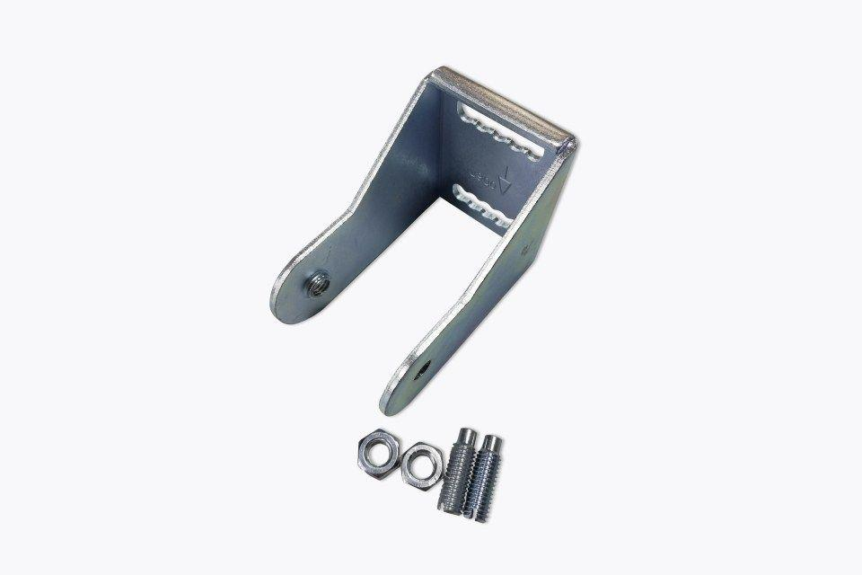Eigenschaften
Gewicht (kg)
0,25 - 0,62

